HITO INDIVIDUAL PROGRAMACIÓN

Yordan Rosenov Matov

09/05/2025

ÍNDICE

Base de datos 3

Pelicula.java 3

DBConnection.java 4

Main.java 5

PeliculaDAO.java 6

GitHub 9

## Base de datos

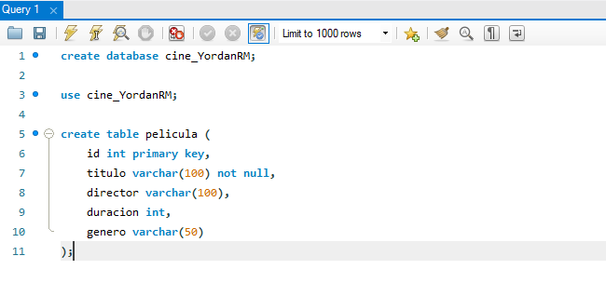

create database cine_YordanRM;

use cine_YordanRM;

create table pelicula (

id int primary key,

titulo varchar(100) not null,

director varchar(100),

duracion int,

genero varchar(50)

);

## Pelicula.java

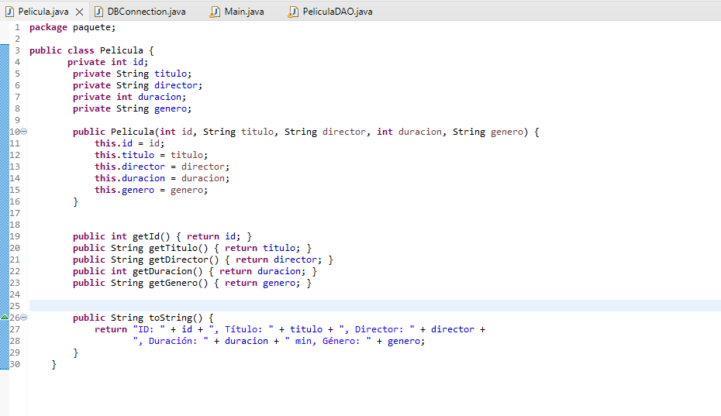

**package** paquete;

**public** **class** Pelicula {

**private** **int** id;

**private** String titulo;

**private** String director;

**private** **int** duracion;

**private** String genero;

**public** Pelicula(**int** id, String titulo, String director, **int** duracion, String genero) {

**this**.id = id;

**this**.titulo = titulo;

**this**.director = director;

**this**.duracion = duracion;

**this**.genero = genero;

}

**public** **int** getId() { **return** id; }

**public** String getTitulo() { **return** titulo; }

**public** String getDirector() { **return** director; }

**public** **int** getDuracion() { **return** duracion; }

**public** String getGenero() { **return** genero; }

**public** String toString() {

**return** "ID: " + id + ", Título: " + titulo + ", Director: " + director +

", Duración: " + duracion + " min, Género: " + genero;

}

}

## DBConnection.java

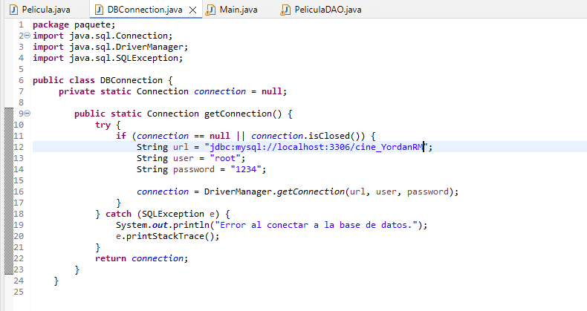

**package** paquete;

**import** java.sql.Connection;

**import** java.sql.DriverManager;

**import** java.sql.SQLException;

**public** **class** DBConnection {

**private** **static** Connection *connection* = **null**;

**public** **static** Connection getConnection() {

**try** {

**if** (*connection* == **null** || *connection*.isClosed()) {

String url = "jdbc:mysql://localhost:3306/cine_YordanRM";

String user = "root";

String password = "1234";

*connection* = DriverManager.*getConnection*(url, user, password);

}

} **catch** (SQLException e) {

System.***out***.println("Error al conectar a la base de datos.");

e.printStackTrace();

}

**return** *connection*;

}

}

## Main.java

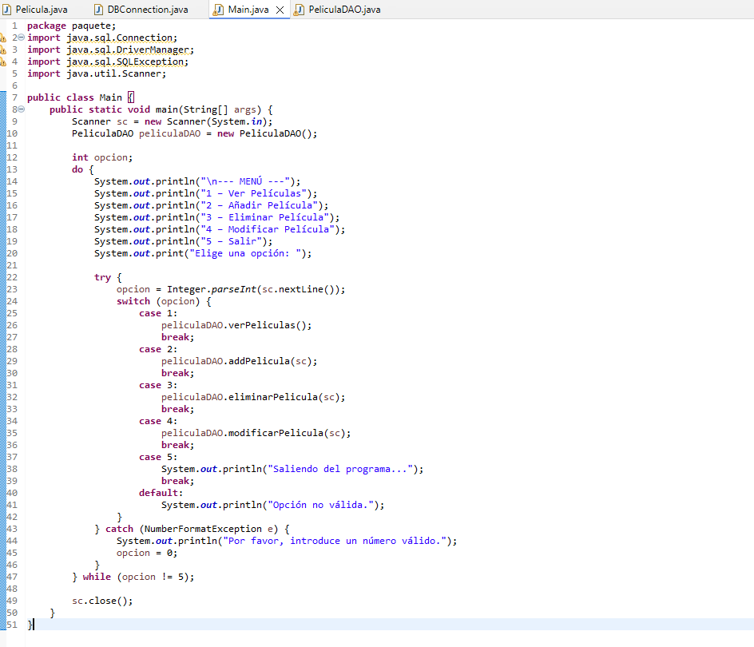

**package** paquete;

**import** java.sql.Connection;

**import** java.sql.DriverManager;

**import** java.sql.SQLException;

**import** java.util.Scanner;

**public** **class** Main {

**public** **static** **void** main(String[] args) {

Scanner sc = **new** Scanner(System.***in***);

PeliculaDAO peliculaDAO = **new** PeliculaDAO();

**int** opcion;

**do** {

System.***out***.println("\n--- MENÚ ---");

System.***out***.println("1 – Ver Películas");

System.***out***.println("2 – Añadir Película");

System.***out***.println("3 – Eliminar Película");

System.***out***.println("4 – Modificar Película");

System.***out***.println("5 – Salir");

System.***out***.print("Elige una opción: ");

**try** {

opcion = Integer.*parseInt*(sc.nextLine());

**switch** (opcion) {

**case** 1:

peliculaDAO.verPeliculas();

**break**;

**case** 2:

peliculaDAO.addPelicula(sc);

**break**;

**case** 3:

peliculaDAO.eliminarPelicula(sc);

**break**;

**case** 4:

peliculaDAO.modificarPelicula(sc);

**break**;

**case** 5:

System.***out***.println("Saliendo del programa...");

**break**;

**default**:

System.***out***.println("Opción no válida.");

}

} **catch** (NumberFormatException e) {

System.***out***.println("Por favor, introduce un número válido.");

opcion = 0;

}

} **while** (opcion != 5);

sc.close();

}

}

## PeliculaDAO.java

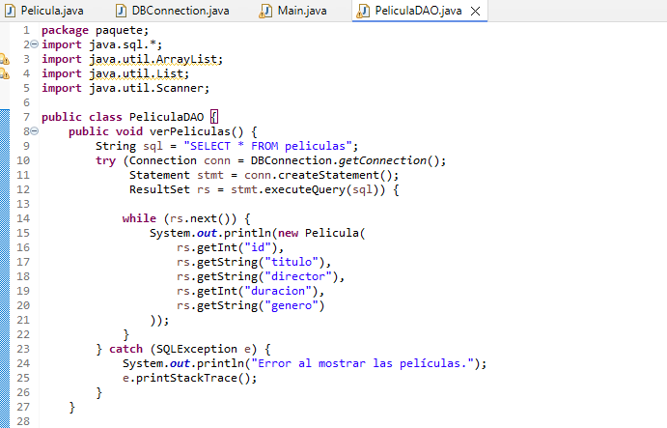

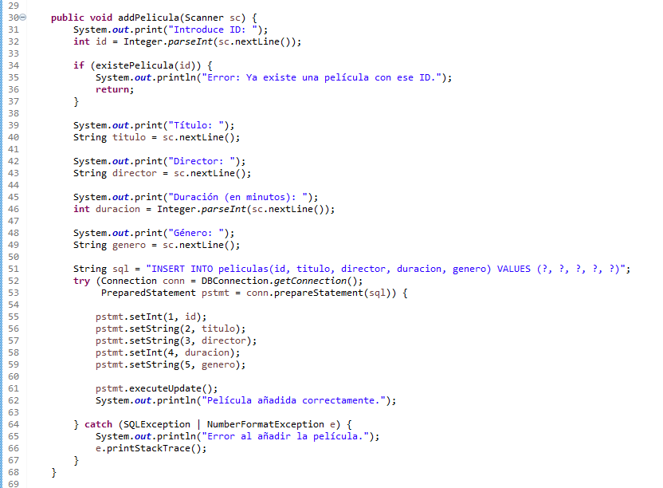

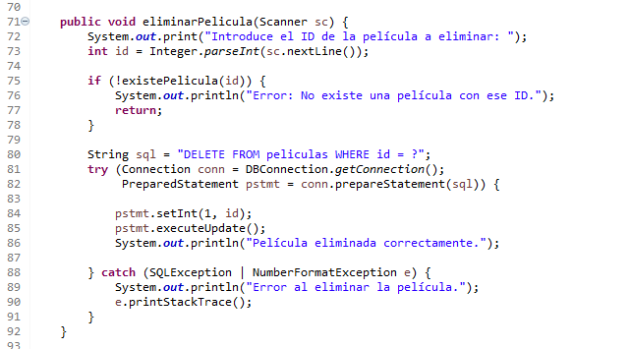

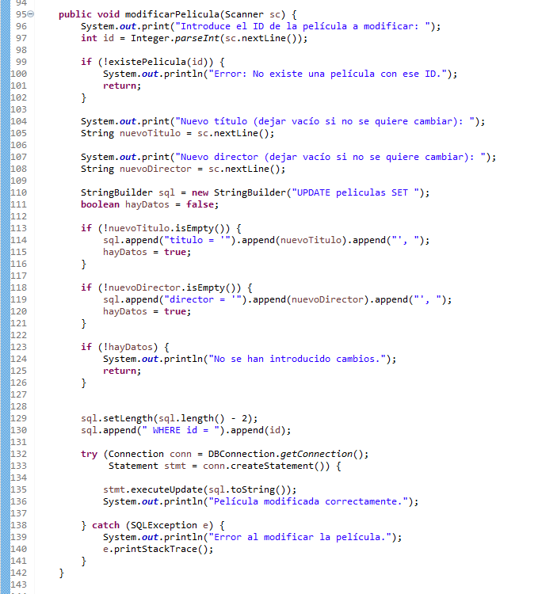

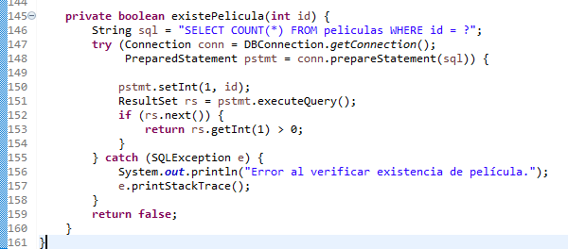

**package** paquete;

**import** java.sql.*;

**import** java.util.ArrayList;

**import** java.util.List;

**import** java.util.Scanner;

**public** **class** PeliculaDAO {

**public** **void** verPeliculas() {

String sql = "SELECT * FROM peliculas";

**try** (Connection conn = DBConnection.*getConnection*();

Statement stmt = conn.createStatement();

ResultSet rs = stmt.executeQuery(sql)) {

**while** (rs.next()) {

System.***out***.println(**new** Pelicula(

rs.getInt("id"),

rs.getString("titulo"),

rs.getString("director"),

rs.getInt("duracion"),

rs.getString("genero")

));

}

} **catch** (SQLException e) {

System.***out***.println("Error al mostrar las películas.");

e.printStackTrace();

}

}

**public** **void** addPelicula(Scanner sc) {

System.***out***.print("Introduce ID: ");

**int** id = Integer.*parseInt*(sc.nextLine());

**if** (existePelicula(id)) {

System.***out***.println("Error: Ya existe una película con ese ID.");

**return**;

}

System.***out***.print("Título: ");

String titulo = sc.nextLine();

System.***out***.print("Director: ");

String director = sc.nextLine();

System.***out***.print("Duración (en minutos): ");

**int** duracion = Integer.*parseInt*(sc.nextLine());

System.***out***.print("Género: ");

String genero = sc.nextLine();

String sql = "INSERT INTO peliculas(id, titulo, director, duracion, genero) VALUES (?, ?, ?, ?, ?)";

**try** (Connection conn = DBConnection.*getConnection*();

PreparedStatement pstmt = conn.prepareStatement(sql)) {

pstmt.setInt(1, id);

pstmt.setString(2, titulo);

pstmt.setString(3, director);

pstmt.setInt(4, duracion);

pstmt.setString(5, genero);

pstmt.executeUpdate();

System.***out***.println("Película añadida correctamente.");

} **catch** (SQLException | NumberFormatException e) {

System.***out***.println("Error al añadir la película.");

e.printStackTrace();

}

}

**public** **void** eliminarPelicula(Scanner sc) {

System.***out***.print("Introduce el ID de la película a eliminar: ");

**int** id = Integer.*parseInt*(sc.nextLine());

**if** (!existePelicula(id)) {

System.***out***.println("Error: No existe una película con ese ID.");

**return**;

}

String sql = "DELETE FROM peliculas WHERE id = ?";

**try** (Connection conn = DBConnection.*getConnection*();

PreparedStatement pstmt = conn.prepareStatement(sql)) {

pstmt.setInt(1, id);

pstmt.executeUpdate();

System.***out***.println("Película eliminada correctamente.");

} **catch** (SQLException | NumberFormatException e) {

System.***out***.println("Error al eliminar la película.");

e.printStackTrace();

}

}

**public** **void** modificarPelicula(Scanner sc) {

System.***out***.print("Introduce el ID de la película a modificar: ");

**int** id = Integer.*parseInt*(sc.nextLine());

**if** (!existePelicula(id)) {

System.***out***.println("Error: No existe una película con ese ID.");

**return**;

}

System.***out***.print("Nuevo título (dejar vacío si no se quiere cambiar): ");

String nuevoTitulo = sc.nextLine();

System.***out***.print("Nuevo director (dejar vacío si no se quiere cambiar): ");

String nuevoDirector = sc.nextLine();

StringBuilder sql = **new** StringBuilder("UPDATE peliculas SET ");

**boolean** hayDatos = **false**;

**if** (!nuevoTitulo.isEmpty()) {

sql.append("titulo = '").append(nuevoTitulo).append("', ");

hayDatos = **true**;

}

**if** (!nuevoDirector.isEmpty()) {

sql.append("director = '").append(nuevoDirector).append("', ");

hayDatos = **true**;

}

**if** (!hayDatos) {

System.***out***.println("No se han introducido cambios.");

**return**;

}

sql.setLength(sql.length() - 2);

sql.append(" WHERE id = ").append(id);

**try** (Connection conn = DBConnection.*getConnection*();

Statement stmt = conn.createStatement()) {

stmt.executeUpdate(sql.toString());

System.***out***.println("Película modificada correctamente.");

} **catch** (SQLException e) {

System.***out***.println("Error al modificar la película.");

e.printStackTrace();

}

}

**private** **boolean** existePelicula(**int** id) {

String sql = "SELECT COUNT(*) FROM peliculas WHERE id = ?";

**try** (Connection conn = DBConnection.*getConnection*();

PreparedStatement pstmt = conn.prepareStatement(sql)) {

pstmt.setInt(1, id);

ResultSet rs = pstmt.executeQuery();

**if** (rs.next()) {

**return** rs.getInt(1) > 0;

}

} **catch** (SQLException e) {

System.***out***.println("Error al verificar existencia de película.");

e.printStackTrace();

}

**return** **false**;

}

}

## GitHub

<https://github.com/CR1PTAS/programaci-n.git>